胃肠镜检查预约方式&操作步骤

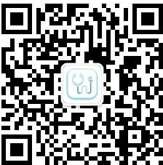
第一步：通过关注公众号 “健达通” 二维码，选择胃肠镜评估预约进入（登录账号为身份证或手机号，密码为 123456）；注意事项：只有在 1+X 体检中选择了做胃肠镜项目的才能预约胃肠镜评估。

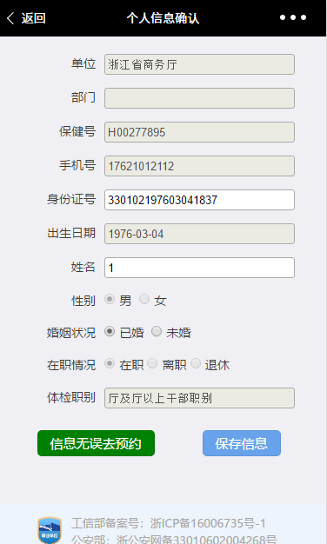
第二步：个人信息确认。

第三步：按操作步骤选择医院，填写胃肠镜问卷，选择胃肠镜检前评估时间，完成预约。预约成功后会收到一条短信。

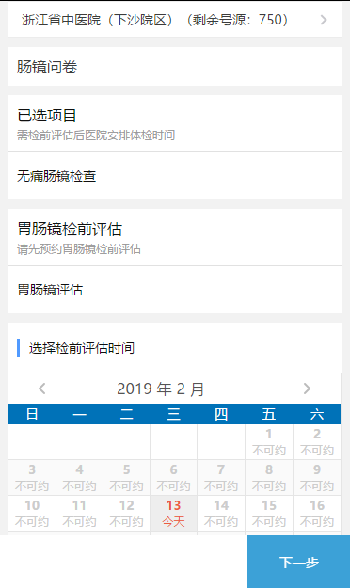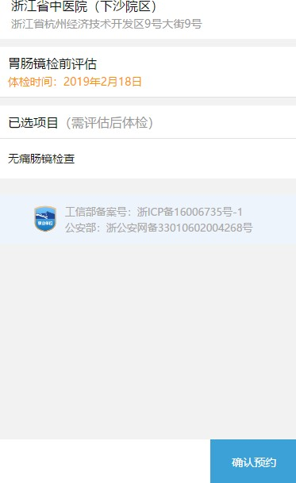
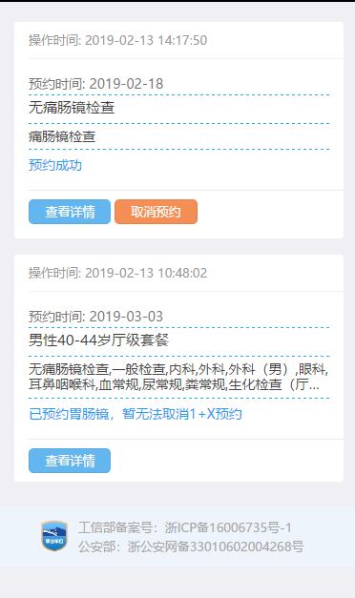
第四步：预约完成后可进入预约记录中查看（此时若需取消 1+X 预约则需要先取消胃肠镜评估预约）。
若预约记录显示取消按钮说明预约可以取消，一旦消失（一般在体检前 3 天，会有短信通知）系统认为体检信息无误将发往医院，之后取消只能联系医院

（一般不建议，务必提前做好体检规划）。

评估当天前往医院进行胃肠镜检查风险评估，确认不存在风险项目，则由医院安排实际胃肠镜体检（胃肠镜号源紧张，若医院安排后未能及时参加体检有可能导致后续无法进行体检）；若评估显示存在检查风险，则将由医院取消胃肠镜预约， 因此产生的费用差额则可在预约记录中补选 X 项目。
补检：胃肠镜评估存在风险因素导致无法正常体检者，可由医院取消胃肠镜预约； 之后个人可在胃肠镜预约记录中通过补检入口补选 X 项目。
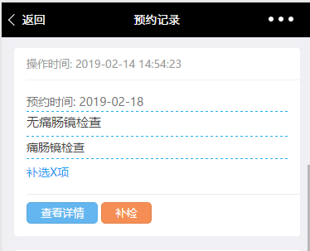
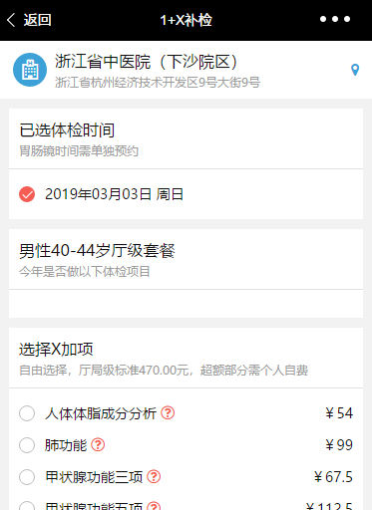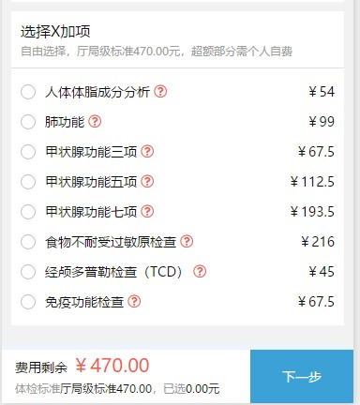1+X 未体检者补检时间与原先预约时间一致，已经体检者则需要单独预约补检时间，可选的项目为原先预约中未选择过的 X 项目。
选择好相应 X 项目后点击确认预约即可，提交成功系统会发送通知短信。

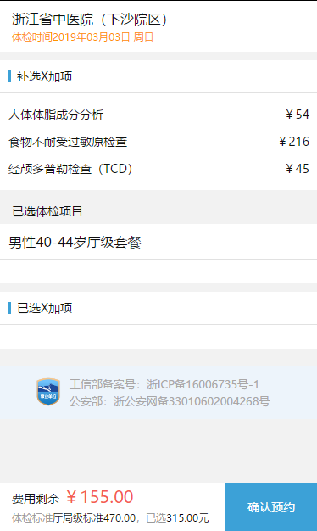

预约完成后在预约记录中查看。

